28.05.2020 Czwartek
Temat dnia: Z rodziną najlepiej.
- „Rodzina” – rozmowa z dzieckiem na temat własnej rodziny. Pytania , które pomogą rodzicowi poprowadzić dialog z dzieckiem:
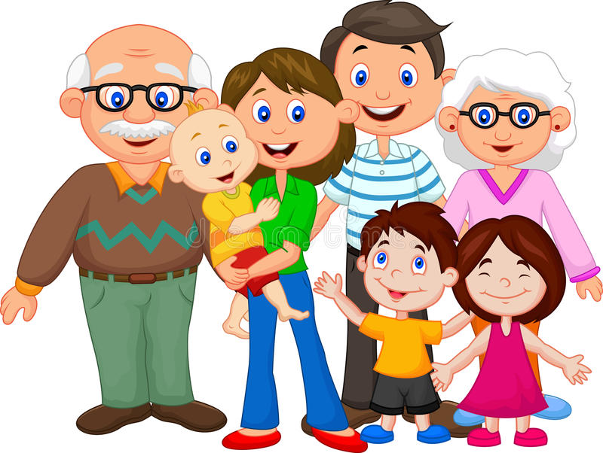
-Czy umiecie podać nazwy członków swojej rodziny? Czym różnią się członkowie rodziny? (płcią, wiekiem, wyglądem itd.) Kim jest dla Ciebie mama mamy i mama taty? Kim wy jesteście dla nich? Kim jest dla was tata mamy i tata taty? Kim wy jesteście dla nich? Kim jest dla was siostra mamy
i siostra taty? Kim jest dla was brat mamy i brat taty? Jak spędzacie czas wolny z rodziną? Co najbardziej lubicie robić z rodziną? Jak dzielicie obowiązki w swoich rodzinach? Ile osób ma twoja rodzina? Policz je. Kto to są dziadkowie? Jak mają na imię twoje babcie i twoi dziadkowie? Ile dzieci mają twoi rodzice? Ile masz rodzeństwa, ile sióstr, ilu braci? Jak się nazywają?

- Aktywne słuchanie wiersza.
Rodzic recytuje wiersz, a dzieci dopowiadają końcowe słowa wersów.

Mama i Tata to świat nasz… (cały),
ciepły, bezpieczny, barwny… (wspaniały),
loty huśtawką, prawie do słońca
oraz cierpliwość co nie ma końca.
Kochana Mamo, Kochany Tato
dzisiaj dziękować chcemy Wam za to,
że nas kochacie, że o nas dbacie
i wszystkie psoty nam wybaczacie.
to dobre, czułe, pomocne… (ręce)
i kochające najmocniej… (serce).
To są wyprawy do kraju… (baśni),
wakacje w górach, nad morzem, na… (wsi),
loty huśtawką, prawie do… (słońca)
oraz cierpliwość co nie ma… (końca).
Kochana Mamo, Kochany… (Tato)
dzisiaj dziękować chcemy Wam… (za to),
że nas kochacie, że o nas… (dbacie)
i wszystkie psoty nam… (wybaczacie).

- „Które przedmioty należą do mamy, a które do taty” – wyodrębnianie głosek w słowach. Zobaczcie na obrazki z przedmiotami, które mogą należeć do taty i / lub do mamy. Prosimy, by dzieci wskazały te przedmioty, które bardziej pasują do taty (lub do mamy). Uwaga, różne przedmioty mogą należeć do różnych osób! Gdy dane dziecko wskaże przedmiot, powinno podać jego nazwę, wyodrębnić głoskę w nagłosie i wygłosie słowa oraz ułożyć podpis do tego obrazka( Alfabet)

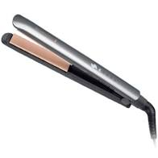
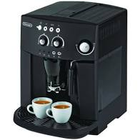
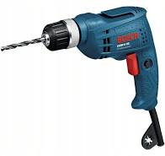

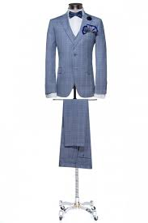
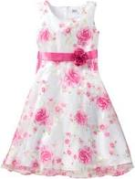

Można wymyślać jeszcze inne nazwy przedmiotów i rzeczy.

• Praca z KP4.27a – czytanie zdań, kolorowanie ramek prawidłowych podpisów ilustracji.
• Praca z KP4.27b – rysowanie po śladzie, wyklejanie obrazka kawałeczkami kolorowego papieru.
• Praca z KZ75 – czytanie tekstu z poznanych liter. ( KZ)
- Uczymy się nowej piosenki „ Moja wesoła rodzinka”. Link poniżej
https://www.youtube.com/watch?v=9CAEhPUDlA4

Słowa piosenki:
My rodzinę dobrą mamy,
zawsze razem się trzymamy!
I choć czasem czas nas goni,
My jak palce jednej dłoni!
Mama, tata, siostra, brat
I ja – to mój mały świat!
Dużo słońca, czasem grad –
To wesoły jest mój świat!
Mama zawsze kocha czule,
ja do mamy się przytulę,
w bólu, żalu i rozterce,
bo mam mama wielkie serce!
Mama, tata, siostra, brat
I ja – to mój mały świat!
Dużo słońca, czasem grad –
To wesoły jest mój świat!
Z tatą świetne są zabawy,
z nim świat robi się ciekawy!
Tata ma pomysłów wiele,
jest najlepszym przyjacielem!
Mama, tata, siostra, brat
I ja – to mój mały świat!
Dużo słońca, czasem grad –
To wesoły jest mój świat!
Gdy napsocę i nabroję,
stoję w kącie, bo się boję!
Tata skarci, pożałuje,
a mamusia pocałuje!
Mama, tata, siostra, brat
I ja – to mój mały świat!
Dużo słońca, czasem grad –
To wesoły jest mój świat!
Kiedy nie mam taty, mamy,
wszyscy sobie pomagamy!
I choć sprzątać nie ma komu,
jest wesoło w naszym domu!
Mama, tata, siostra, brat
I ja – to mój mały świat!
Dużo słońca, czasem grad –
To wesoły jest mój świat!
